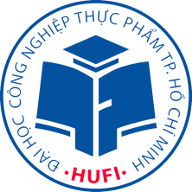 | TRƯỜNG ĐẠI HỌC CÔNG NGHIỆP THỰC PHẨM TP.HCM  KHOA CÔNG NGHỆ THÔNG TIN

ĐỀ CƯƠNG CHI TIẾT
KHÓA LUẬN TỐT NGHIỆP ĐẠI HỌC CHÍNH QUI
- Tên đề tài:
.
- Thông tin giảng viên hướng dẫn:
Họ tên:
Email: ĐTDĐ:
- Mục tiêu
- Yêu cầu
Nội dung | Điểm (10/10)
4. Môi trường thực hiện:
5. Thời gian thực hiện đề tài:
6. Thời gian và các công việc trong tuần:
STT | Thời gian | Các công việc
01
02
03
04
05
06
07
8
9
10
11
12
13
14
15
16

7. Tài liệu tham khảo
- .
8. Một số yêu cầu khác
Tp.HCM, ngày tháng năm 2021
GVHD SV thực hiện
(ký và ghi rõ họ tên)
ý kiến đồng ý (không đồng ý)
(ký và ghi rõ họ tên)

